Senha Padrão Acesso ao OpenEdge

ALTERAR SENHA ADMIN - APPSERVER

Copia conteudo do arquivo fathomRealm.properties.orig

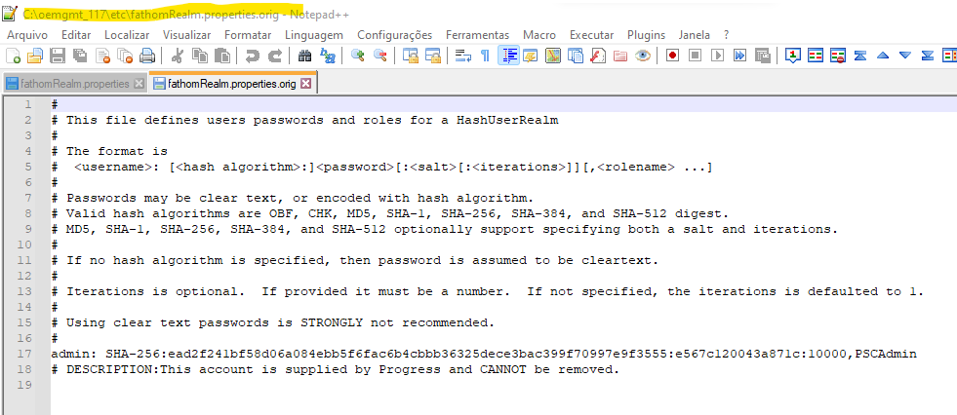

E colar no arquivo fathomRealm.properties no mesmo diretorio de instalação

